Proyecto
Coche teledirigido con RaspberryPi

DEF
(Documento Especificación Funcional)

Antonio Duce Gimeno
ALU.50301

Índice de contenido
Introduccíon 5
Requisitos funcionales 6
Elementos necesarios 7
Descripción del hardware utilizado 8
Controlador del sistema 8
RaspberryPI B/B+ 8
Controlador de Motores 9
I2C 9
I2C Adafruit PCA9685 10
I2C PiBorg Reverse PIC16F1824 11
Puente H L298N 11
I2C Port Expander MCP23017 12
Bibliografia 14

Índice de ilustraciones
Ilustración 1: RaspberryPi B+ 8
Ilustración 2: Esquema de conexión I2C 9
Ilustración 3: 16-channel, 12-bit PWM Fm+ I2C-bus LED controller 10
Ilustración 4: PCA9685 10
Ilustración 5: I2C PiBorg Reverse 11
Ilustración 6: H Bridge L298N 11
Ilustración 7: Controlador MCP23017 12
Ilustración 8: Esquema MCP23017 12

Introduccíon

La finalidad principal del proyecto es estudiar la capacidad para controlar elementos físicos desde aplicaciones móviles, aplicaciones Web y aplicaciones de escritorio. Para esta finalidad usaremos un dispositivo (RaspberryPi) que nos permitirá interactuar con el medio físico mediante los puertos GPIO.
Inicialmente el estudio lo vamos a centrar en la capacidad de controlar los movimientos de un coche teledirigido, al cual dotaremos de diversos sensores ( Video, Proximidad ) que nos permitirán tener un conocimiento del entorno en el que estamos trabajando .
Estudiaremos de esta misma forma las distintas formas que tenemos de comunicarnos con el dispositivo que vamos a crear, transmitir ordenes y recibir información.

Requisitos funcionales
- Construir un dispositivo que tenga capacidad de movimiento
- El dispositivo creado tiene que ser capaz de obtener información del medio que le rodea
- Construir un sistema multi-plataforma que nos permita comunicarnos con el dispositivo
- El sistema tiene que ser capaz de comunicarse con el dispositivo para obtener y mandar información
- El sistema tiene que ser capaz de establecer una conexión con el dispositivo por medio de una red PAN
- El sistema tiene que ser capaz de establecer una conexión con el dispositivo por medio de una red LAN
- El sistema tiene que ser capaz de establecer la conexión con el dispositivo por medio de una red WAN.
- El sistema tiene que ser capaz de controlar los movimientos del dispositivo creado
- El dispositivo tiene que ser capaz de mandar información del medio que le rodea la sistema controlador.

Elementos necesarios
Para el desarrollo de este proyecto vamos a necesitar varios elementos hardware con los cuales montaremos el dispositivo que queremos controlar remotamente.
Estudiaremos las diversas alternativas que existen actualmente en el mercado y seleccionaremos aquellas que nos ofrezcan mejores resultados.
Inicialmente y como hardware de partida tendremos el siguiente:
- RaspberryPi (Modelo B, B+)
- Módulo Bluetooth USB (V2, V4)
- Módulo Wifi USB ( B/G )
- Driver Motores
  - En este caso estudiaremos diversos tipos de control
    - I2C Adafruit PCA9685
    - I2C PiBorg Reverse PIC16F1824
    - Puente H L298N
    - I2C Port Expander MCP23017
- Servo Motores Rotación Continua (
  - En este caso hemos seleccionado los siguientes tipos
    - SM-S4303R
    - FS90R
- Motores DC
  - En este caso no seleccionamos ningún modelo especifico pero indicamos la necesidad de un sistema de moto reducción para limitar la RPM y aumentar el PAR motor,
- Sensores de proximidad
  - Modelo HC-SR04
- Cámara USB
  - No seleccionamos modelo especifico, pero debe ser capaz de comprimir por hardware el fuljo de video.

Descripción del hardware utilizado

Controlador del sistema
Como elemento principal de sistema y encargado de controlar todos los dispositivos y donde residira la lógica del proyecto usaremos dispositivos de tipo raspberryPI, en este caso nos hemos decidido por el modelo B/B+ puesto que nos ofrece una serie de características que consideramos necesarios.
Pasmos a describir rápidamente este tipo de dispositivo.

RaspberryPI B/B+

Es un ordenador de bajo coste basado en el procesador ARM11, aunque nació como un ordenador de bajo coste para facilitar la enseñanza de informática en colegios, se ha convertido en un precedente a nivel mundial y ha abierto un nuevo mundo de proyectos hasta hace poco inabordables por coste o dificultad.
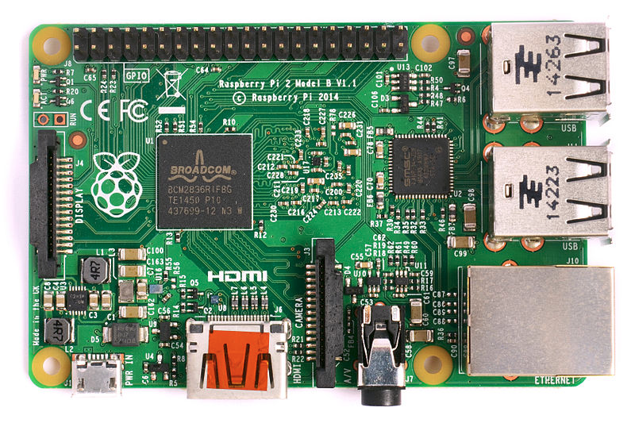Ilustración 1: RaspberryPi B+
Las características principales por las que elegimos este dispositivo son las siguientes:
4 puerto USB 2.0
Procesador de ARM11 1176JZF-S a 700 MHz overclokeable de forma sencilla hasta 1Ghz
512 Mb de memoria Ram
Conexión de red mediante RJ45
Lector de tarjetas SD/MSD
Alimentación de bajo consumo 5V/2A
SO basado en linux

Controlador de Motores

I2C
I2c ( Inter-Integrated Circuit ) es un bus de comunicaciones serie usado principalmente para comunicación entre microcontroladores y periféricos .
La principal característica de I2C es que hace uso de dos lineas para transmitir la información, una de ellas transporta los datos (SDA) y la otra transporta la señal de reloj (SCL) . Es necesaria una tercera linea utilizada única y exclusivamente como masa (GND).
Los dispositivos conectados por I2C tiene una dirección única que los identifica inequívocamente el dispositivo en la serie de periféricos , estos se conectan en cascada permitiendo conectar varios dispositivos y que todos funcionen al mismo tiempo.

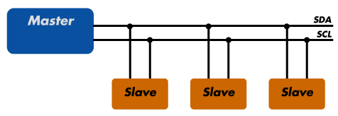Ilustración 2: Esquema de conexión I2C
Habiendo varios dispositivos conectados sobre el bus, es lógico que para establecer una comunicación a través de él se deba respetar un protocolo. Digamos, en primer lugar, lo más importante: existen dispositivos maestros y dispositivos esclavos. Sólo los dispositivos maestros pueden iniciar una comunicación
La condición inicial, de bus libre, es cuando ambas señales están en estado lógico alto. En este estado cualquier dispositivo maestro puede ocuparlo, estableciendo la condición de inicio (start). Esta condición se presenta cuando un dispositivo maestro pone en estado bajo la línea de datos (SDA), pero dejando en alto la línea de reloj (SCL).
El primer byte que se transmite luego de la condición de inicio contiene siete bits que componen la dirección del dispositivo que se desea seleccionar, y un octavo bit que corresponde a la operación que se quiere realizar con él (lectura o escritura).
Si el dispositivo cuya dirección corresponde a la que se indica en los siete bits (A0-A6) está presente en el bus, éste contesta con un bit en bajo, ubicado inmediatamente luego del octavo bit que ha enviado el dispositivo maestro. Este bit de reconocimiento (ACK) en bajo le indica al dispositivo maestro que el esclavo reconoce la solicitud y está en condiciones de comunicarse. Aquí la comunicación se establece en firme y comienza el intercambio de información entre los dispositivos.

I2C Adafruit PCA9685
Este es uno de los controladores de motor que usaremos en nuestras pruebas , fabricado por adafruit (https://www.adafruit.com) se nos ofrece esta placa en un kit de sencillo ensamblado.
Inicialmente este dispositivo es usado para controlar servomotores o leds RGB.
Cada una de las 16 entradas independientes que tiene el dispositivo nos permite controla un motor distinto e independiente de lo demás.
Contradictoriamente solo podremos controlar un máximo de 4 led RGB dado que cada color del led sera controlado por un canal distinto.

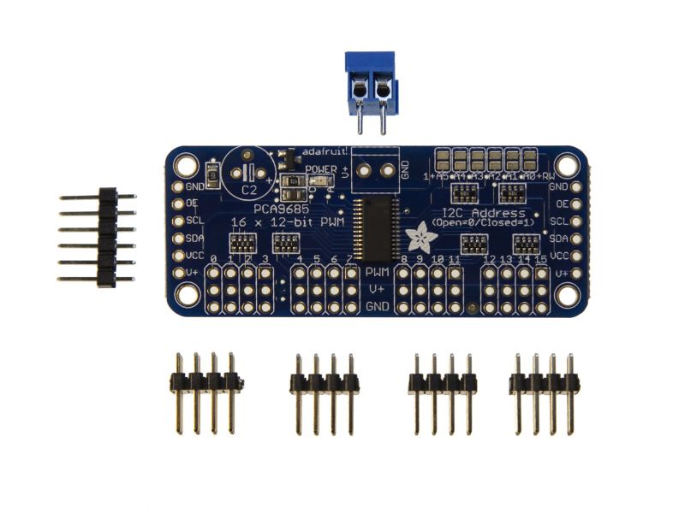Ilustración 3: 16-channel, 12-bit PWM Fm+ I2C-bus LED controller | 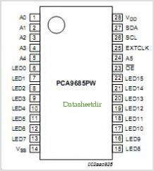Ilustración 4: PCA9685

Esta placa nos ofrece las siguientes capacidades:
Controlador PWM sobre I2C , lo que nos permite no tener que estar controlando los pulsos ni mandar información constante a los dispositivos controlados.
Capacidad de una doble alimentación para alimentar el microcontrolador a 3.3V y un segunda entrada de potencia que permite alimentar los dispositivos controlados de forma independiente.
Permite configurar la dirección de controlador anteriormente indicada, ofreciendo la posibilidad de configura nuestro sistema en distintas direcciones.
Permite frecuencias de hasta 1,6Khz lo que nos ofrece una alta tasa de transferencia.
Permite el apagado directo de todos los dispositivos de forma automatica escribiendo en una única posición de memoria.

I2C PiBorg Reverse PIC16F1824

Este controladora de motores al no permite manejar 2 motores DC o un motor de pasos, al igual que la anterior funciona mediante el protocolo I2C.
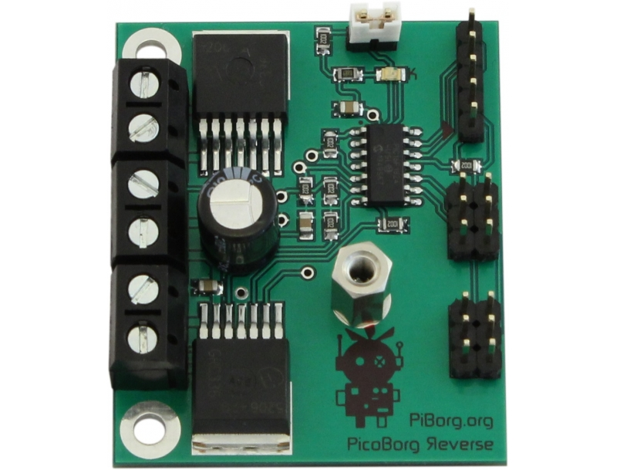Ilustración 5: I2C PiBorg Reverse
Aunque con menores capacidades en principio es un placa completamente valida puesto que no tenemos necesidad de mas de dos motores para controlar el coche.
Esta controladora nos ofrece la posibilidad de controlar automáticamente un motor de pasos , característica que puede ser de utilidad a la hora de controlar exactamente el giro del motor.

Puente H L298N
Este elemento al igual que el anterior nor permite controlar dos motores DC o un motor de pasos, pero a diferencia del anterior no es controlado por I2C.
Este elemento es un componente mucho mas económico que los dos anteriores, pero como inconveniente nos aporta la dificultad de control del interfaz, teniendo que controlar la potencia y el estado de cada uno de los pines constantemente.
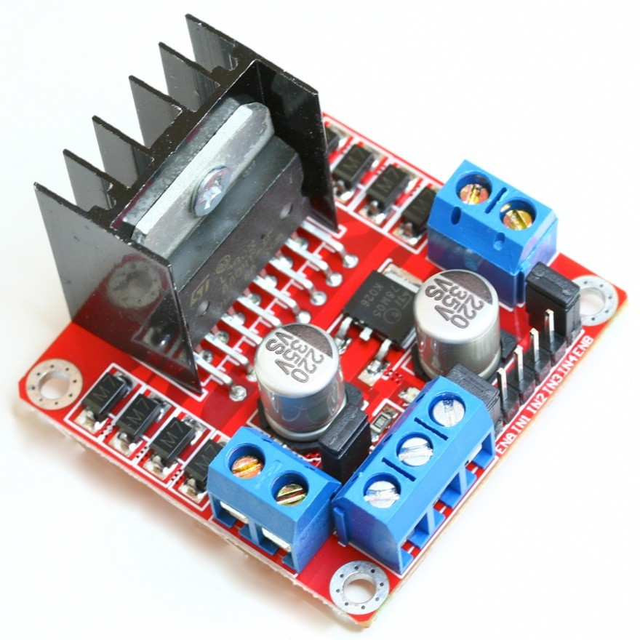Ilustración 6: H Bridge L298N
Por otro lado tiene la problemática del control de temperatura puesto que este tipo de elemento tiende a calentarse en exceso impidiendo un uso prolongado del interfaz.

I2C Port Expander MCP23017
Como ultimo elemento dentro de los componentes I2C testearemos las capacidades de este micro controlador que nos ofrece una capacidad de expansión de puertos.
Con este controlador por bus I2C tenemos la posibilidad de ampliar el numero de puertos I/O a nuestro dispositivo RaspberryPI.
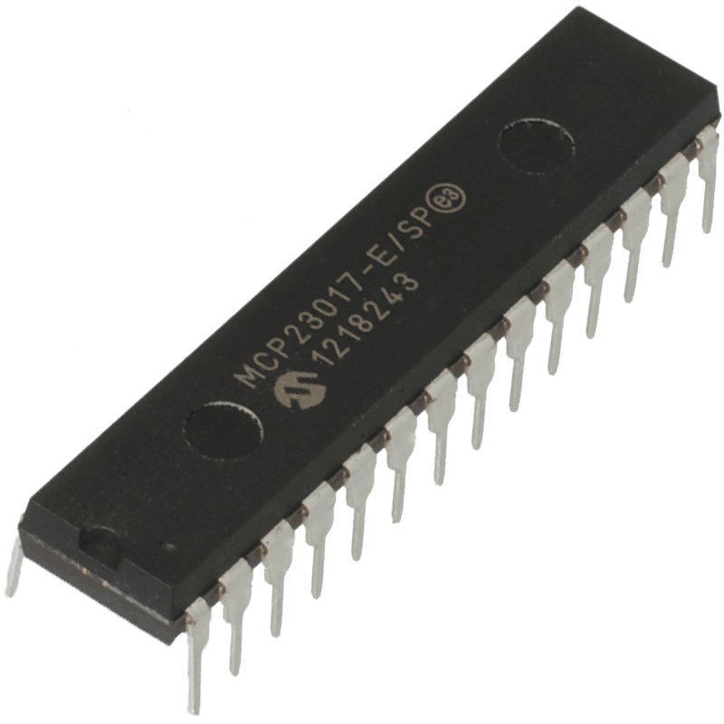Ilustración 7: Controlador MCP23017 | 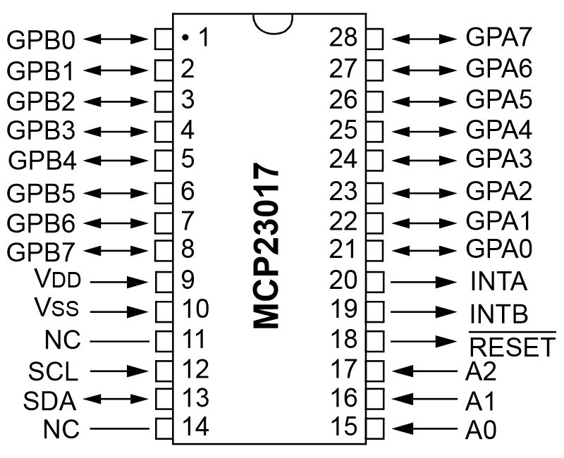Ilustración 8: Esquema MCP23017

Este microcontrolador nos ofrece las siguientes características:
Ampliación de 16 puertos I/O
Nos permite aislar los puertos GPIO de la raspberryPi
Controlado por medio del protocolo I2C
Fácil configuración mediante pins de la dirección de memoria utilizada.
Parada de emergencia de todas las salidas mediante la escritura en una única dirección de memoria.
Permite la conexión en paralelo de hasta 9 dispositivos en cascada permitiendo aumentar el numero de puertos disponibles de forma sencilla.

Bibliografia
- Especificacion tecnica bus I2C http://www.semiconductors.philips.com/acrobat_download/literature/9398/39340011.pdf
- Wikipedia http://es.wikipedia.org/wiki/I%C2%B2C
- https://www.adafruit.com/datasheets/PCA9685.pdf
- http://www.adafruit.com/products/815
- https://www.piborg.org/picoborgrev/specs
- http://ww1.microchip.com/downloads/en/DeviceDoc/21952b.pdf
- http://www.adafruit.com/product/732
- http://wiringpi.com/extensions/i2c-mcp23008-mcp23017/
- http://es.wikipedia.org/wiki/Raspberry_Pi
- http://www.raspberrypi.org/
- http://pi4j.com/

